ФЕДЕРАЛЬНОЕ АГЕНТСТВО СВЯЗИ

ФЕДЕРАЛЬНОЕ ГОСУДАРСТВЕННОЕ ОБРАЗОВАТЕЛЬНОЕ БЮДЖЕТНОЕ УЧРЕЖДЕНИЕ ВЫСШЕГО ПРОФЕССИОНАЛЬНОГО ОБРАЗОВАНИЯ

«СИБИРСКИЙ ГОСУДАРСТВЕННЫЙ УНИВЕРСИТЕТ ТЕЛЕКОММУНИКАЦИЙ И ИНФОРМАТИКИ»

Практическая работа №3

«Побуквенное кодирование текстов»

По дисциплине «Теория информации»

Выполнил:

студент гр. ИП-813

Бурдуковский И.А.

Проверилa:

доцент кафедры ПМиК

Мачикина Е.П.

Новосибирск 2022

# Результат работы

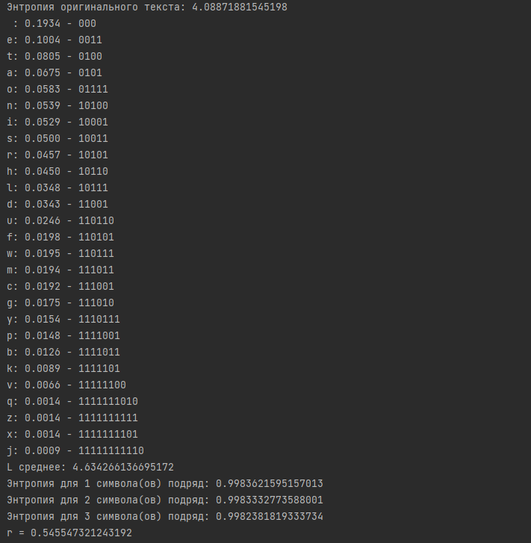

|  |  |  |  |  |  |
| --- | --- | --- | --- | --- | --- |
| Метод кодирования | Название текста | Оценка избыточности кодирования | Оценка энтропии выходной последовательности (частоты символов) | Оценка энтропии выходной последовательности (частоты пар символов) | Оценка энтропии выходной последовательности (частоты троек символов) |
| Код Шеннона | Sword Art Online Volume 1 | 0.5455 | 0,99836 | 0,99833 | 0,99823 |

При кодировании методом Шеннона был получен префиксный код, в котором используется избыточность сообщения (коды более частых символов состоят из коротких последовательностей, а коды более редких символов – из более длинных).

Можно увидеть, что данный метод кодирования обладает высокой избыточностью. Энтропия полученной последовательности близка к единице, что говорит о том, что на один символ приходится один бит информации. При том, при выборе пар или троек символов энтропия почти не меняется. Это говорит о том, что символы в получившемся коде равновероятны, что подтверждает эффективность кодирования.